คู่มือโปรแกรมเมอร์

โครงงาน
การพัฒนาเกมสามมิติบนเครือข่าย
3D GAME DEVELOPMENT (ONLINE)

ผู้จัดทำ
นายเจนวัฒน์ แซ่กือ
นายวิศิษฏ์ คุณากรพล

ภาควิชาวิศวกรรมคอมพิวเตอร์
คณะวิศวกรรมศาสตร์
สถาบันเทคโนโลยีพระจอมเกล้าเจ้าคุณทหารลาดกระบัง
ปีการศึกษา 2546

คู่มือโปรแกรมเมอร์

โครงสร้างของโปรแกรม
โครงงานนี้ได้แบ่งการพัฒนาออกเป็น 2 ส่วนใหญ่ๆ คือ ส่วนเกมไคลเอนต์ และ ส่วนเกมเซิร์ฟ-เวอร์ ในส่วนเกมไคลเอนต์นั้น เป็นส่วนที่พัฒนาเพื่อการแสดงผลและเชื่อมต่อกับเซิร์ฟเวอร์ โดยส่งการอินพุทที่ได้จากผู้เล่นไปให้เซิร์ฟเวอร์มาประมวลผลแทน และรอรับข้อมูลจากเครื่องเซิร์ฟเวอร์ แล้วนำไปแสดงผลในส่วนของตัวเกม ส่วนเกมเซิร์ฟเวอร์นั้น จะทำหน้าที่รอเครื่องไคล์เอนต์เชื่อมต่อเข้ามา และจะแยกการทำงานของแต่ละคนเป็นให้จัดการแยกส่วนๆออกไป ในแต่ละส่วนที่แยกออกไปนั้น จะทำหน้าที่จัดการกับเครื่องไคลเอนต์แต่ละเครื่องที่เชื่อมต่อเข้ามา ซึ่งทำให้เซิร์ฟเวอร์สามารถรองรับเครื่องไคลเอนต์และการทำงานทำได้ดีมากขึ้น นอกจากนั้นในส่วนของเซิร์ฟเวอร์นี้ยังจะต้องจัดการกับข้อมูล โดยจะดึงและเก็บข้อมูลมาจากฐานข้อมูล นำมาใช้ประมวลผลด้วย

โครงสร้างของโปรแกรมในส่วนไคล์เอนต์
จากที่ได้กล่าวมาข้างต้นถึงหน้าที่การทำงานของไคล์เอนต์ ในตัวโครงงานนี้ได้แบ่งไฟล์ออกเป็นส่วนหลักที่สำคัญๆ ดังรูป
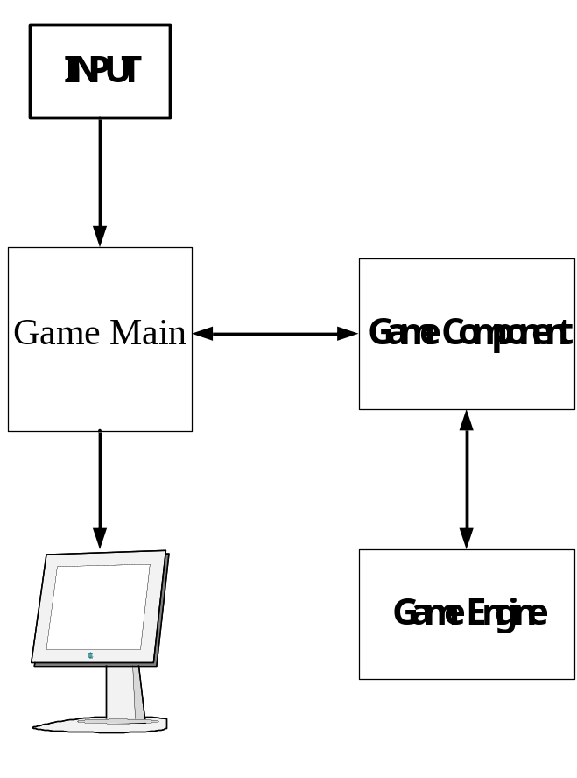
รูปที่ 1 การทำงานของเกมไคลเอนต์
จากรูปจะเห็นได้ว่าส่วนไคลเอนต์ได้แบ่งการทำงานออกเป็นส่วนๆดังนี้
- Game Engine เป็นส่วนที่ไว้จัดการเกี่ยวกับส่วนของการเรียกใช้โปรแกรมหรือการติดต่อกับไดเร็กเอ็ก โดยจะทำให้เรียกใช้งานได้สะดวกขึ้น ซึ่งแบ่งออกเป็นไฟล์ต่างๆดังนี้
  - Engin_Application เป็นไฟล์ที่ไว้จัดการเกี่ยวกับการสร้างหน้าต่างวินโดว์เพื่อที่จะรองรับการทำงานของไดเร็กเอ็ก และยังมีเทคนิคเกี่ยวกับการจัดการในส่วนของตัวเกมเช่นการ push pop ฟังก์ชันเป็นต้น
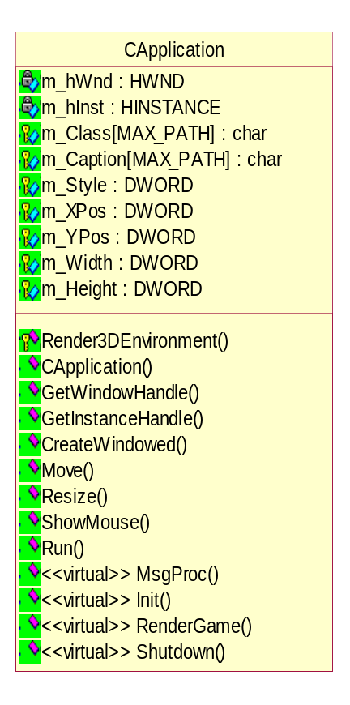
      - CApplication จะสามารถที่จะสร้างหน้าต่างวินโดว์ขึ้นมาได้จาก
CreateWindowed() เมื่อสร้างหน้าต่างขึ้นมาแล้ว ยังสามารถที่จะย้ายหน้าต่าง Move() หรือลดขยายขนาดหน้าต่างได้โดยกำหนดให้กับ m_Width และ m_Height นอกจากนี้ยังมีเมทอดที่เป็น virtual ให้สามารถนำไปพํฒนาโปรแกรมเกมต่อไปซึ่งมีโครง-ร้างหลักๆอยู่ 3 ส่วนคือ Init(), Frame() และ Shutdown()
  - Engin_Graphics เป็นไฟล์ที่ไว้จัดการเกี่ยวกับส่วนประกอบต่างๆที่ใช้สำหรับการแสดงผล ซึ่งประกอบไปด้วยส่วนย่อยลงไปอีกดังนี้
    - CGraphic ไว้จัดการเกี่ยวกับการแสดงผลดว้ยไดเร็กเอ็ก เช่น การปรับความละเอียด การปรับหน้าต่างแบบเด็มจอ การกำหนดโหมดสีที่ใช้ในเกม เป็นต้น
      - CGraphic จะมีเมทอดที่จัดการเกี่ยวกับการแสดงผลด้วยไดเร็กเอ็กอยู่โดย Create3D() และ UpdateScreen() เพื่อแสดงผลการทำงาน นอกจากนี้ในส่วนนี้ยังทำการตั้งค่าต่างๆเช่น ตำแหน่งSetworldPosition(), แสงSetLight(), กล้องSetCamera(), พื้นผิวSetTexture(), สีของพิ้นผิวSetMaterial() อีกเป็นต้น
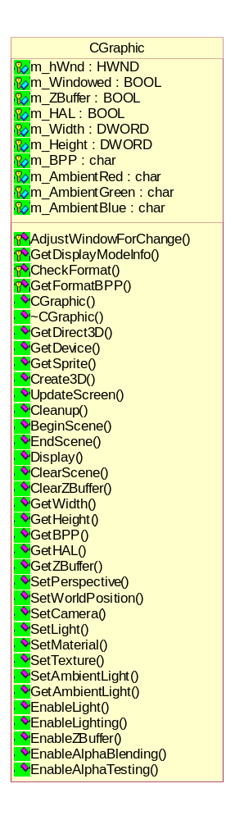
    - CTexture ไว้จัดการเกี่ยวกับการจัดการรูปภาพซึ่งจะทำหน้าที่ในการโหลดรูปเข้ามาในเกมโดยสามารถกำหนดโหมดสี และ ความโปร่งแสงของรูปที่จะแสดงผลได้ด้วย
      - CTexture ในคลาสนี้จะต้องมีการกำหนดไฟล์ที่จะโหลดผ่านเมทอด Load() และยังแสดงผลผ่าน Blit()
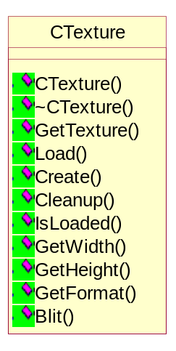
    - CMaterial ไว้จัดการเกี่ยวกับการกำหนดสีของพื้นผิวของรูปที่จะแสดงผล
      - CMaterial คลาสนี้ไว้กำหนดค่าสีต่างๆซึ่งได้แก่ SetDiffuseColor(), SetAmbientColor(), SetEmissiveColor() ให้กับพื้นผิวและสามารถอ่านค่าได้จากการ Get
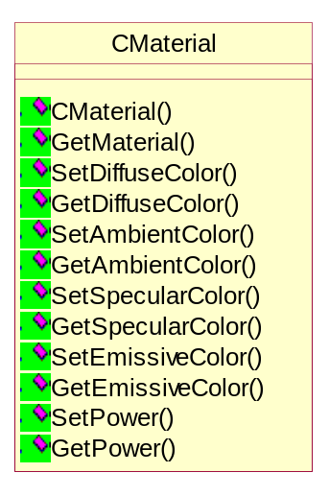
    - CLight ไว้จัดการเกี่ยวกับการกำหนดแสงภายในเกม ว่าจะให้แหล่งกำเนิดแสงอยู่ที่ใด และเป็นลักษณะใด เช่น เป็นจุด หรือ เป็นรูปกรวย เป็นต้น
      - CLight กำหนดชนิดของแหล่งกำเนิดผ่าน SetType() ยังสามารถเคลื่อนย้ายได้ โดย Move() และปรับค่าระยะห่าง SetRange() และ มุมได้ SetPhi() SetTheta()
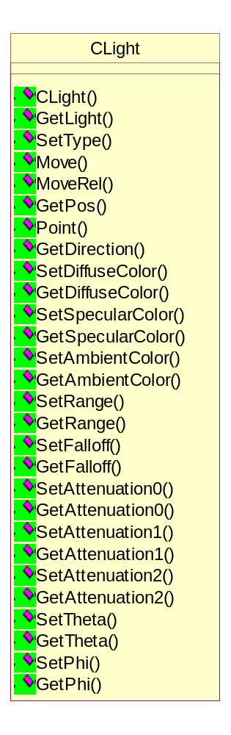
    - CFont ไว้สำหรับการแสดงผลตัวอักษรบนหน้าจอ โดยสามารถที่จะกำหนดขนาดตัวอักษร สี เป็นต้น
      - CFont สามารถกำหนดลักษณะของตัวอักษรโดยการ Create() และแสดงผลไปยังตำแหน่งบนจอด้วย Print()
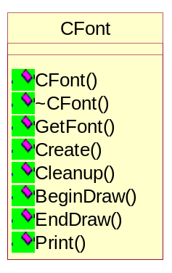
    - CVertexBuffer ไว้สำหรับกำหนดลักษณะจุด (vertex) ที่ต้องการสร้างขึ้นมาเพื่อใช้ในการแสดงผลต่างๆทั้งทางในด้านโมเดลหรือรูปภาพ อื่นๆเป็นต้น
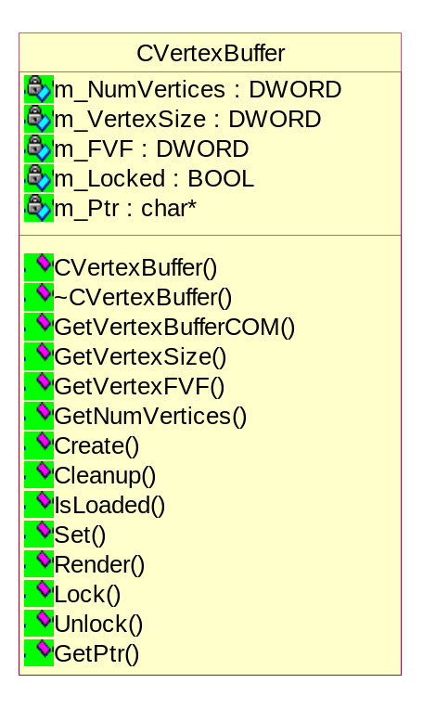
    - CWorldPosition ไว้สำหรับกำหนดตำแหน่งของวัตถุที่จะนำไปวางในโลกสามมิติ
      - CWorldPosition ไว้สำหรับการย้าย Move() หมุน Rotate()หรือปรับขนาด Scale() ได้
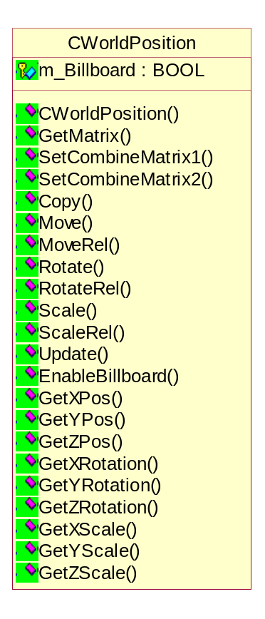
    - CCamera ไว้จัดการเกี่ยวกับการกำหนดมุมกล้องต่างๆภายในเกม
      - CCamera มีเมทอดที่ไว้สำหรับการย้าย Move() หมุน Rotate()กล้องได้ นอกจากนี้ยังสามารถกำหนด focus ให้มองไปยังตำแหน่งใดๆได้ Point()
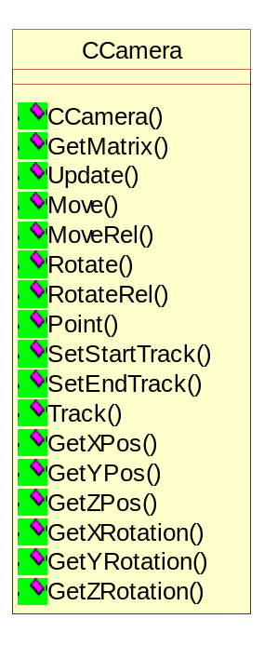
    - CMesh ไว้สำหรับเก็บรายละเอียดเกี่ยวกับ mesh หรือ polygon ของโมเดลที่ได้โหลดจากไฟล์โมเดล(.x file)รวมทั้งเท็กเจอร์ที่ติดอยู่กับโมเดลเพื่อใช้ในการแสดงผลต่อไป
      - CMesh สามารถโหลดโมเดล .x ได้โดยผ่านเมทอด Load()
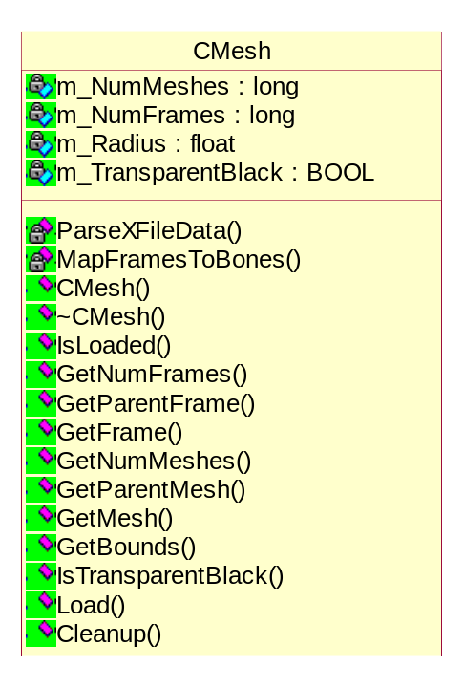
    - CAnimation ไว้สำหรับกำหนดรูปแบบของการเคลื่อนไหวของโมเดลและสามารถกำหนดได้ว่าต้องการให้เคลื่อนไหวครั้งเดียวหรือวนตลอด
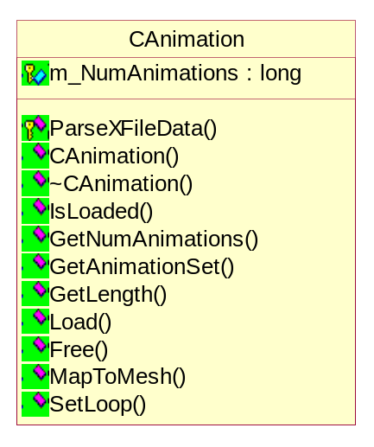
    - CObject เป็นคลาสหลักที่ใช้ในการจัดการกับโมเดลต่างๆ ที่มีการเคลื่อนไหวโดยจะอ่านค่าที่ได้จากการทำหนดค่าในคลาส CAnimation และนำมาแสดงผล นอกจากนี้ยังเป็นส่วนที่จัดการตำแหน่งของโมเดล รวมทั้งขนาดหรือมุมเอียงของโมเดลด้วย
      - CObject ไว้สำหรับการย้ายโมเดล Move() หมุน Rotate()หรือปรับขนาด Scale() ได้ และยังจัดการเกี่ยวกับโมเดลอนิเมชันได้
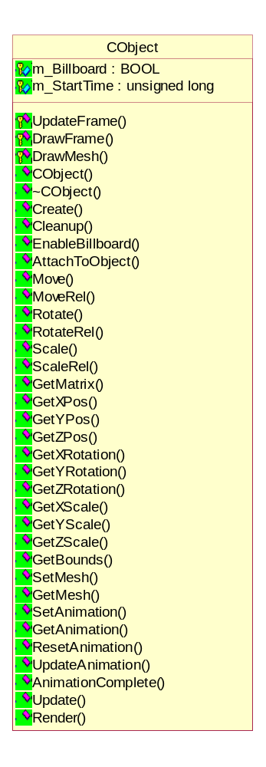
  - Engin_Input เป็นไฟล์ที่ไว้จัดการเกี่ยวกับอินพุทต่างๆภายในเกมโดยจะเรียกใช้คอมโพเนนต์ของไดเร็กเอ็ก จะประกอบด้วยส่วนต่างๆดังนี้
    - CInput ไว้สำหรับการกำหนดค่าเริ่มต้นให้กับเกมเกี่ยวกับการใช้อินพุท โดยจะเรียกใช้งานส่วนของคอมโพเนนต์ของไดเร็กเอ็กในการกำหนด
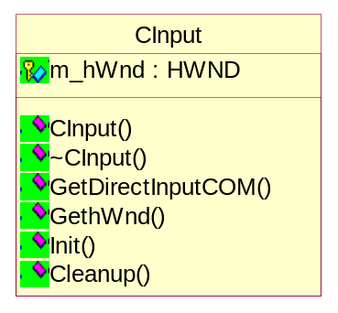
    - CInputDevice ไว้สำหรับการกำหนดชนิดของอุปกรณ์ที่ใช้ภายในเกมซึ่งมีอยู่ 3 อย่างคือ เมาส์ คีย์บอร์ด และ จอยสติ๊ก และเรียกใช้งาน
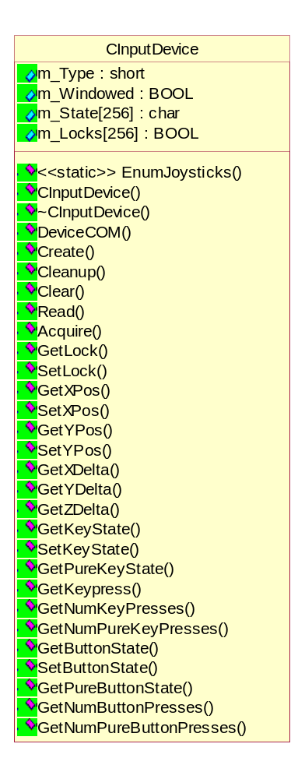
  - Engin_Sound เป็นไฟล์ที่ไว้จัดการเกี่ยวกับการเล่นเสียงต่างๆหรือเล่นเพลงที่เป็น ไฟล์ wave หรือ midi จะประกอบด้วยส่วนต่างๆของโปรแกรมดังนี้
    - CSound ไว้สำหรับการกำหนดค่าเริ่มต้นให้กับเกมเกี่ยวกับการใช้เสียง โดยจะเรียกใช้งานส่วนของคอมโพเนนต์ของไดเร็กเอ็กในการกำหนด
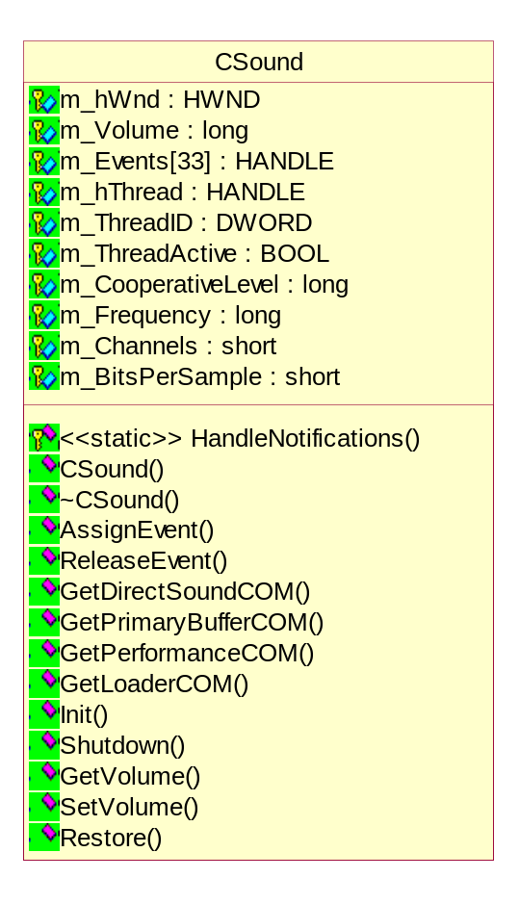
    - CSoundData ไว้สำหรับสร้างเพื่อที่จะรองรับการใช้งานของเสียงโดยจะโหลดไฟล์เสียงเข้าไปเก็บไว้
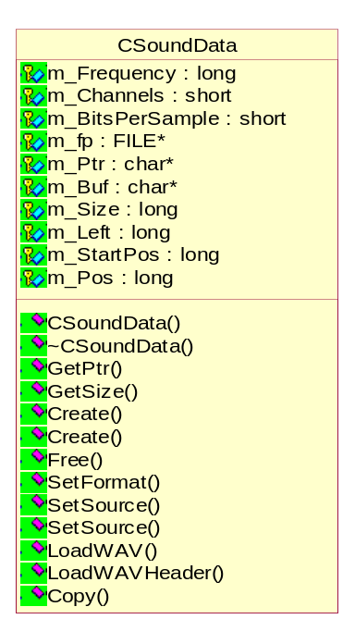
    - CSoundChannel เป็นส่วนหลักที่ไว้สำหรับเรียกใช้งานเสียงที่เป็น wave โดยสามารถกำหนดได้ว่าจะเล่นรอบเดียวหรือเล่นตลอด หรือการกำหนดความดังของเสียง
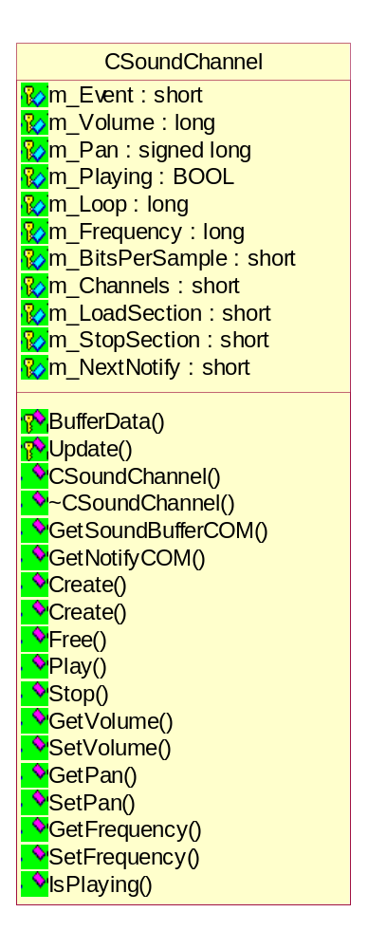
    - CMusicChannel เป็นส่วนหลักที่ไว้สำหรับเรียกใช้งานเสียงที่เป็น midi โดยสามารถกำหนดได้ว่าจะเล่นรอบเดียวหรือเล่นตลอด หรือการกำหนดความดังของเสียง
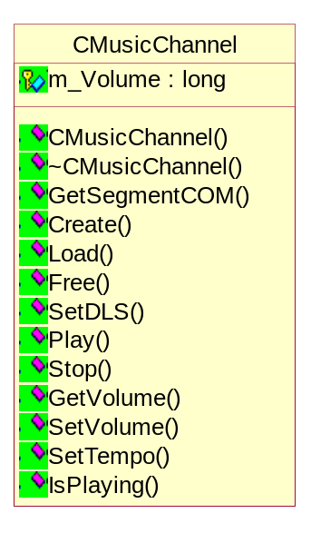
- Game Component เป็นส่วนที่สร้างขึ้นมาเพื่อที่จะใช้งานกับเกม โดยสามารถที่จะจัดการสร้างเกม หรือกำหนดรายละเอียดภายในเกมได้ง่ายขึ้น เช่น การกำหนดฉากที่จะใช้ภายในเกม การจัดการตัวละครภายในเกม การกำหนดมุมกล้องที่ใช้ภายในเกม เป็นต้น ซึ่งได้แบ่งออกเป็นไฟล์ต่างๆดังต่อไปนี้
  - CSkybox ไว้สำหรับการสร้างวิวที่อยู่ไกลๆ เช่นท้องฟ้า โดยจะอยู่ล้อมรอบตัวแผนที่ของเกม ในฉากนั้นๆ
      - CSkybox เป็นคลาสที่โหลดรูปผ่าน Load() และนำมาแสดงผลผ่าน Render()
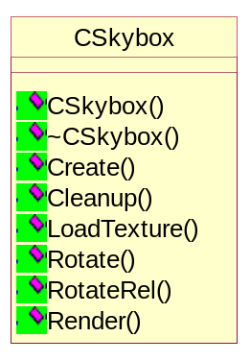
  - CFrustum ไว้สำหรับการจัดการเกี่ยวกับการกำหนดขอบเขตของสายตาของกล้างที่สามารถมองเห็นได้ ซึ่งจะเอาไว้ใช้ประโยชน์ในส่วนของการแสดงผลให้เร็วยิ่งขั้น เพราะสามารถจะโหลดเข้ามาแสดงผลเฉพาะส่วนที่อยู่ในขอบเขตสายตาเท่านั้นได้
      - CFrustum เป็นคลาสที่สามารถตรวจสอบขอบเขตได้หลายรูปแบบ CheckPoint(),CheckCube(), CheckRectangle(), CheckSphere() โดยจะต้องมีการสร้างขั้นมาก่อน Construct()
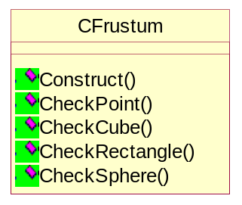
  - CNodeTree เป็นเทคนิคอย่างหนึ่งที่ใช้กับโมเดลที่มีขนาดใหญ่ๆ โดยการทำงานนั้นจะทำการกำหนดขอบเขตของโมเดลออกเป็นส่วนๆ และให้โหลดเฉพาะส่วนที่แสดงผลมองเห็นเท่านั้น
      - CNodeTree คลาสจะกำหนดค่าต่างๆที่จะแบ่งโมเดลผ่าน Create() จึงจะนำมาแสดงผลโดย Render() ได้
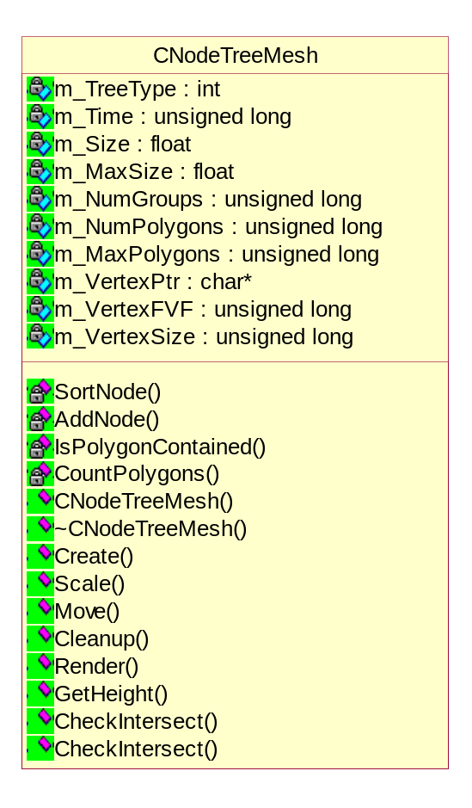
  - CScript ไว้ใช้สำหรับกำหนดและเก็บรูปแบบของไฟล์ Script ที่ได้ออกแบบเอาไว้เพื่อรันโปรแกรมตามคำสั่งที่ได้กำหนดไว้ในไฟล์ Script
      - CScript คลาสจะอ่านรูปแบบของ action จากไฟล์ก่อนโดยผ่าน Load() แล้วนำ Script ที่ได้เขียนไว้แล้วมาประมวลผล Execute() เมื่อดำเนินการเสร็จก็จะเคลียร์ Free()
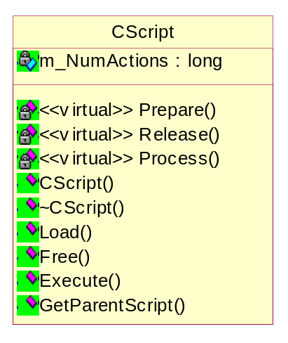
  - CGamescript ไว้ใช้สำหรับกำหนด Script ที่ไว้ใช้สำหรับเกม
      - CGamescript คลาสจะมีคำสั่ง action ที่ทำได้ผ่านเมทอดในคลาสดังคลาสที่แสดง
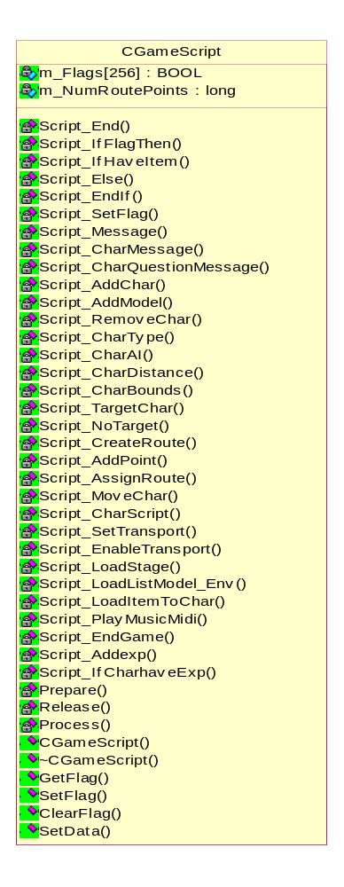
  - CLandscape ไว้ใช้สำหรับการกำหนดฉากแต่ละฉาก และลักษณะคุณสมบัติของฉากเช่น ขนาดของฉาก เป็นต้น
      - CLandscape คลาสนี้ต้องสร้างแผนที่โดย Create() หลังจากนั้นสามารถที่จะแสดงผลผ่าน Render() ตรวจสอบว่าคลิกเมาส์บนแผนที่หรือไม่ MouseOnMap() และตรวจสอบว่าเคลื่อนที่ยังตำแหน่งใดๆได้หรือไม่ CanMove()
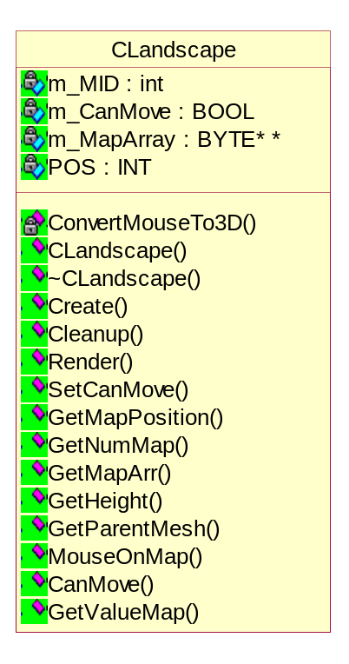
  - CMiniMap ไว้ใช้สำหรับการกำหนดและแสดงผลแผนที่เล็กที่ใช้ภายในเกม สามารถกำหนดตำแหน่งและขนาดของรูปได้
      - CMiniMap คลาสจะมีเมทอดที่ให้สร้าง Create() โดยกำหนดชื่อรูป และแสดงผลออกมาโดย Render()
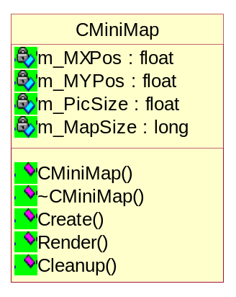
  - CStageGame ไว้ใช้สำหรับจัดการเกี่ยวกับฉากต่างๆภายในเกมว่าจะเลือกฉากไหนแสดงผล การแสดง Skybox ของฉากนั้นๆ วัตถุที่อยู่ภายในฉาก รวมทั้งจุดเปลี่ยนฉากภายในเกมด้วย
      - CStageGame คลาสนี้จะกำหนดค่าเริ่มต้นโดยจะให้กำหนดแผนที่ทั้งหมดผ่านไฟล์ โดยเรียกใช้งาน Init() หลักๆก็ยังสามารถเพิ่มจุดเปลี่ยนแผนที่โดยผ่าน AddTransport() หรือเพิ่มวัตถุลงไปในแผ่นที่ผ่าน AddEnvironment() และแสดงผลโดย Render()
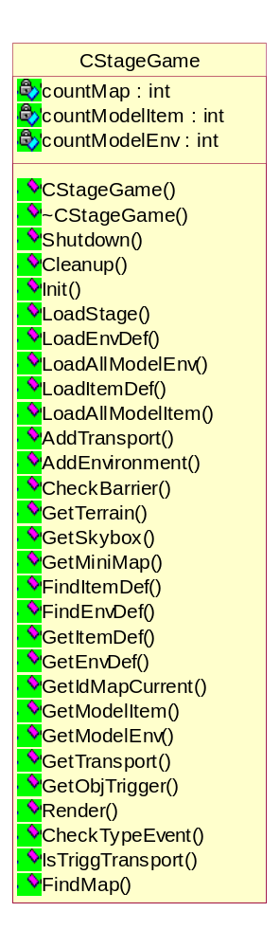
  - CRelCamera ไว้ใช้สำหรับการบังคับมุมกล้องภายในเกม โดยสามารถที่จะบังคับการหมุนมุมกล้อง และปรับมุมกล้องได้
      - CRelCamera คลาสนี้จะกำหนดมุมกล้องให้มองตัวละครตลอดเวลา และหมุนกล้องรอบตัวละคร โดยผ่าน Create และ SetAlpha() SetZeta() SetLength() และให้เปลี่ยนแปลงสถานะผ่าน Update() หรือเพิ่มผ่าน Add
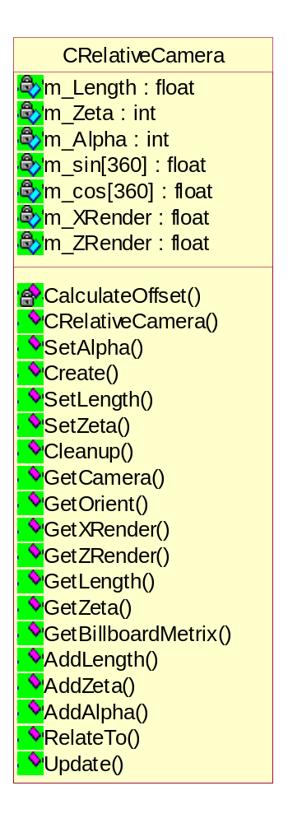
  - CWindow ไว้ใช้สำหรับการโหลดภาพ 2 มิติไปแสดงผลบนหน้าจอ
      - CWindow คลาสนี้ต้องเริ่มด้วยการ Create() แล้วสามารถที่จะสร้างรูป โดยผ่าน CreateDlg () หรือ CreatePicture() และยังเคลื่อนย้ายได้ผ่าน MoveDialog () หรือ MovePicture() และกำหนดการแสดงผลตัวอักษรผ่าน SetText() แสดงบนจอผ่าน Render()
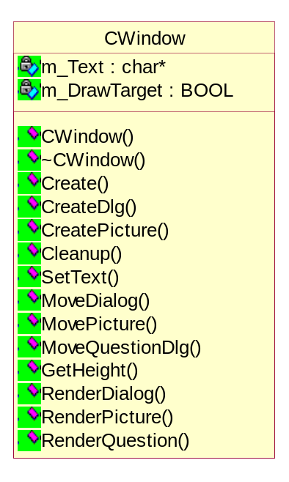
  - CCharacterControl ไว้ใช้สำหรับกำหนดและควบคุมจัดการเกี่ยวกับตัวละครทั้งหมดที่อยู่ภายในเกม ทั้งเรื่อง โมเดลตัวละคร ค่าพลัง ตำแหน่ง การแสดงผล เป็นต้น
      - CCharacterControl เป็นคลาสที่จัดการตัวละครในเกมทั้งหมด โดยจะกำหนดค่าเริ่มต้น โดย Init() และ เพิ่มตัวละครผ่านเมทอด Add สามารถที่จะกำหนดการกระทำของตัวละครผ่าน SetAction()หรือ การแสดงผลของตัวอักษร ผ่าน SetMessage() แสดงผลผ่าน Render() เปลี่ยนแปลงตำแหน่งของผู้เล่นผ่าน Update() และมีการตรวจสอบการชนด้วย CheckMove() นอกจากนี้ยังสามารถดูสถานะได้
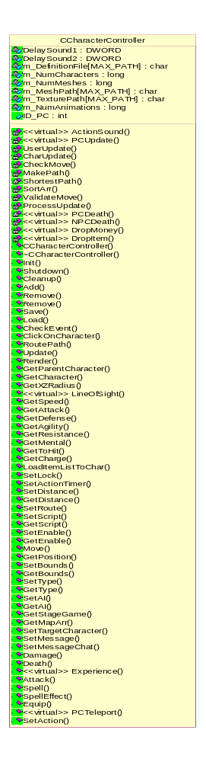
  - CChars ไว้ใช้สำหรับการจัดการเกี่ยวกับตัวละครที่เราบังคับ โดยจะตรวจสอบอินพุท ที่ได้จากผู้เล่น และ ประมวลผลตัวละครนั้นๆ
      - CChars คลาสที่จัดการเกี่ยวกับตัวละครที่เราบังคับซึ่ง Inherite มาจาก CCharacterControl แต่เปลี่ยนแปลงค่าต่างๆของผู้เล่นผ่าน CharUpdate()
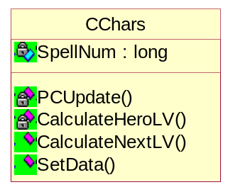
  - CTrigger ไว้ใช้กำหนดของเขตของวัตถุต่างๆ โดยสามารถกำหนดขอบเขตในรูปแบบต่างๆได้เช่น ทรงกลม หรือ ลูกบาศก์
      - CTrigger คลาสนี้สามารถที่จะกำหนดค่าจากไฟล์เพื่อที่จะเรียกผ่าน Load() ได้ สามารถเพิ่มขอบเขตได้ผ่านเมทอด Addและเก็บค่าที่ได้ลงไฟล์ Save()
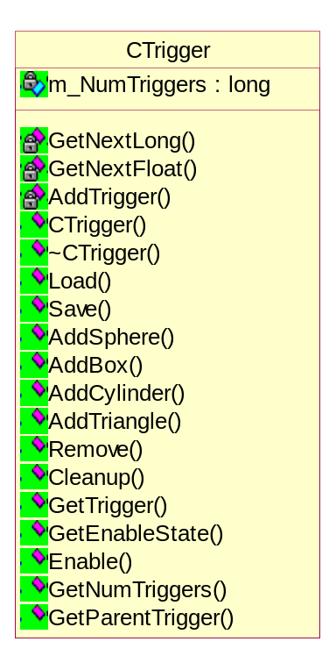
  - CBarrier ไว้ใช้สำหรับการกำหนดขอบเขตของพื้นที่ที่จะเกิดเหตุการณ์ต่างๆ ที่เกิดขึ้น ภายในเกม
      - CBarrier คลาสนี้สามารถที่จะกำหนดค่าจากไฟล์เพื่อที่จะเรียกผ่าน Load() ได้ สามารถเพิ่มขอบเขตได้ผ่านเมทอด Addและเก็บค่าที่ได้ลงไฟล์ Save()
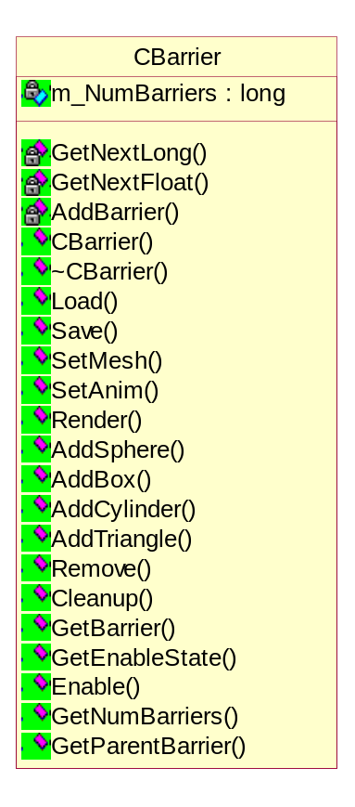
  - CInventory ไว้ใช้สำหรับจัดการเกี่ยวกับไอเท็มของตัวละครแต่ละตัว โดยจะใช้วิธีการอ่านค่าจะไฟล์ Script ซึ่งจะเก็บชนิดและจำนวนของไอเท็มในตัวละคร
      - CInventory คลาสนี้จะอ่านค่าของไอเท็มต่างๆจากตัวละคร Load() สามารถเพิ่ม Item AddItem() หรือ ค้นหา FineItem()เก็บค่าที่ได้ลงไฟล์ Save()
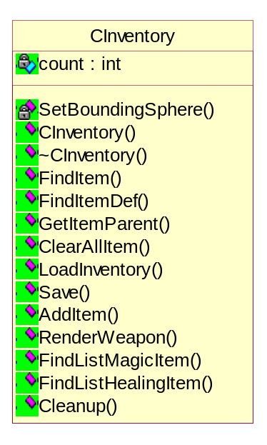
  - CSpellController ไว้ใช้สำหรับจัดการเกี่ยวกับการควบคุมการใช้เวทย์มนต์หรือพลัง ทำการประมวลผล และแสดงผลพลังเวทย์ที่ผู้เล่นได้ปล่อยออกมาภายในเกม
      - CSpellController จะต้องมีการกำหนดค่าเริ่มต้นโดยอ่านชนิดของพลังเวทย์ทั้งหมดที่ใช้ในเกม ผ่าน Init() ในการใช้งานเมื่อผู้เล่นหรือศัตรูใช้พลังเวทย์ก็สามารถที่จะเพิ่ม Add() พลังเข้ามาในเกม โดยจะแสดงผลผ่าน Render() และ ทำการเปลี่ยนแปลงตำแหน่งผ่าน Update()
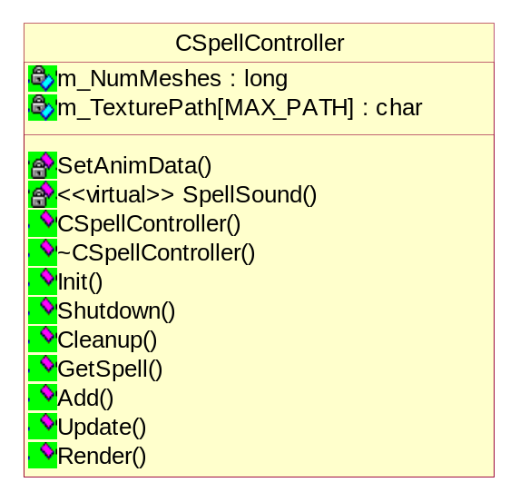
  - CGame เป็นส่วนหลักของเกมที่ใช้สำหรับจัดการส่วนต่างๆทั้งหมดภายในเกม
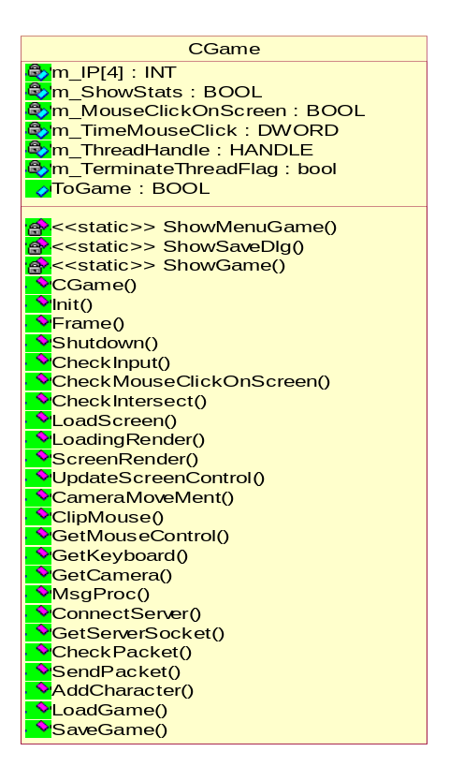
  - MCL เป็นไฟล์ที่กำหนดสถานะภาพของตัวละครแต่ละตัว เช่น พลังโจมตี ป้องกัน พลังชีวิต เป็นต้น
  - MSL เป็นไฟล์ที่กำหนดชนิดและคุณสมบัติต่างๆของพลังเวทย์มนต์แต่ละชนิดที่ใช้ในเกม
  - Packet เป็นไฟล์ที่เก็บชนิดของแพ็กเก็ตที่ใช้ในการติดต่อระหว่างไคลเอนต์-เซิร์ฟเวอร์
  - CDialogChat เป็นไฟล์ที่ใช้ในการแสดงผลหน้าต่างที่ใช้สนทนา
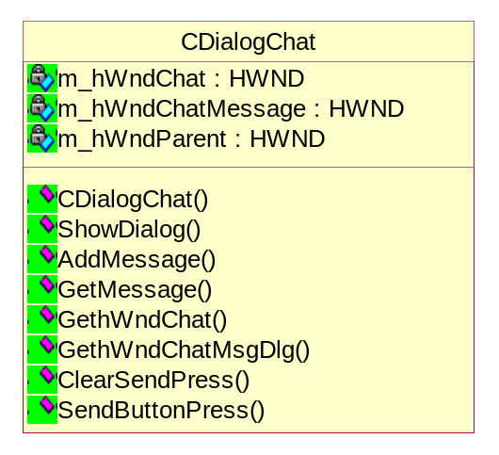
  - CDialogLogin เป็นไฟล์ที่ใช้ในการแสดงผลหน้าต่างที่ใช้ในการล๊อกอิน
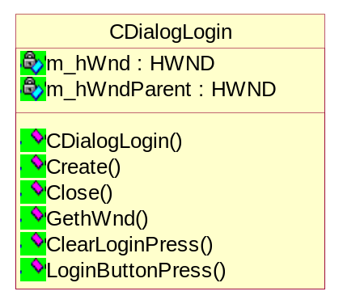
  - cWindowLayer เป็นไฟล์ที่ใช้สำหรับการสร้าง layer ของหน้าต่างวินโดว์
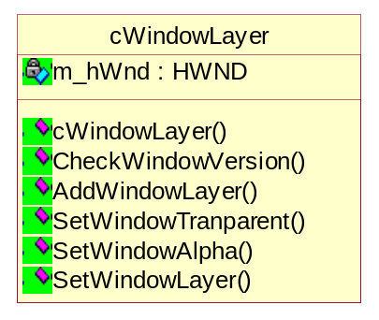

โครงสร้างของโปรแกรมในส่วนเซิร์ฟเวอร์
จากที่ได้กล่าวมาข้างต้นถึงหน้าที่การทำงานของเซิร์ฟเวอร์ ในตัวโครงงานนี้ได้แบ่งออกเป็นส่วนต่างๆดังนี้
- Engine ใช้สำหรับจัดการสร้างหน้าต่างโปรแกรมเพื่อแสดงผลการทำงานของส่วนเซิร์ฟเวอร์มีไฟล์ที่ใช้คือ Engin_Application ซึ่งมีโครงสร้างเหมือนกันในไคลเอนท์
- Game Component เป็นส่วนที่สร้างขึ้นมาเพื่อที่จะใช้งานกับเกม โดยสามารถที่จะจัดการสร้างเกม หรือกำหนดรายละเอียดภายในเกมได้ง่ายขึ้น เช่น การกำหนดฉากที่จะใช้ภายในเกม การจัดการตัวละครภายในเกม การกำหนดมุมกล้องที่ใช้ภายในเกม เป็นต้น ซึ่งได้แบ่งออกเป็นไฟล์ต่างๆดังต่อไปนี้
- CCharacterControl ไว้ใช้สำหรับจัดการรอรับการเชื่อมต่อและการตัดการเชื่อมต่อกับเครื่องไคลเอนต์ ในส่วนนี้จะมีการรอรับการเชื่อมต่อจากเครื่องไคลเอนต์แล้วแยกการทำงานของแต่ละผู้เล่นออกไป เป็นส่วนๆ
  - CCharacterController คลาสที่ต้องมีการกำหนดค่าเริ่มต้นผ่าน Init() และในการตั้งเซิร์ฟเวอร์โดยเปิดพอร์ดรอ โดยเรียก StartServer() หลังจากนั้นใน mainloop จะต้องทำการรอรับการเชื่อมต่อจากเครื่องไคลเอนท์ เรียกใช้ ListenClient() โดยเมื่อมีเครื่องไคลเอนต์เชื่อมต่อเข้ามา จะตรวจสอบสิทธิโดย CheckLogin() เมื่อผ่านก็จะทำการ AddUser() เพื่อเพิ่มผู้เล่นเข้ามาในเกมโดยจะทำการแตกเทรดออกไป ในกรณีที่จะต้องการเพิ่มตัวละครเข้าไปในเกม สามารถที่เพิ่มได้โดย Add()
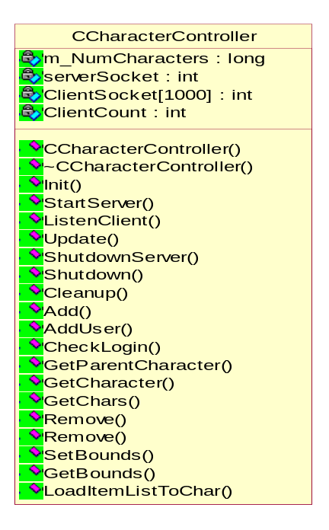
- CCharacter ไว้ใช้สำหรับจัดการในส่วนของศัตรูแต่ละตัว โดยจะมีส่วนของการควบคุมและการตัดสินใจของศัตรูเมื่อเจอกับผู้เล่น
  - CCharacter เป็นคลาสที่จัดการตัวละครที่ไม่ใช่เครื่องไคลเอนท์ ซึ่งสร้างมาจากการ Add() ในคลาส CCharacterControl โดยจะกำหนดค่าเริ่มต้น โดยสามารถที่จะกำหนดการกระทำของตัวละครผ่าน SetAction()หรือ การแสดงผลของตัวอักษร ผ่าน SetMessage() แสดงผลผ่าน Render() เปลี่ยนแปลงตำแหน่งของผู้เล่นผ่าน CharUpdate() และมีการตรวจสอบการชนด้วย CheckMove() นอกจากนี้ยังสามารถดูสถานะได้
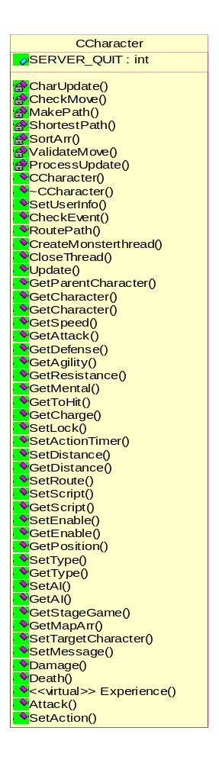
- CUser ไว้ใช้สำหรับจัดการในส่วนของผู้เล่นแต่ละคน โดยจะมีส่วนที่ติดต่อกับฐานข้อมูล และติดต่อกับส่วนของเครื่องไคลเอนต์แต่ละเครื่อง รับส่งข้อมูลระหว่างกัน
  - CUser เป็นคลาสที่จัดการตัวละครที่ไม่ใช่เครื่องไคลเอนท์ ซึ่งสร้างมาจากการ AddUser() ในคลาส CCharacterControl โดยจะกำหนดค่าเริ่มต้น จะส่งแพ็กเก็ตที่บอกถึงสถานะของผู้เล่นคนอื่นในฉาก และตัวละครอื่นที่อยู่ในฉากด้วย SendPacketCharacter() โดยสามารถที่จะกำหนดการกระทำของตัวละครผ่าน SetAction()หรือ การแสดงผลของตัวอักษร ผ่าน SetMessage() แสดงผลผ่าน Render() เปลี่ยนแปลงตำแหน่งของผู้เล่นผ่าน CharUpdate() และมีการตรวจสอบการชนด้วย CheckMove() นอกจากนี้ยังสามารถดูสถานะได้
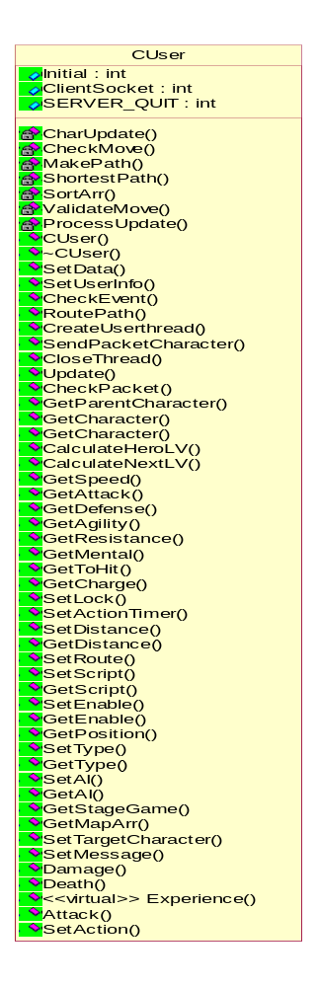
- CGame เป็นส่วนหลักของเกมที่ใช้สำหรับจัดการส่วนต่างๆทั้งหมดภายในเกม
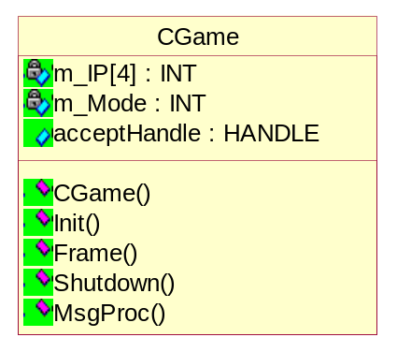
- CStageGame ไว้ใช้สำหรับจัดการเกี่ยวกับฉากต่างๆภายในเกม
  - CStageGame คลาสนี้จะกำหนดค่าเริ่มต้นโดยจะให้กำหนดแผนที่ทั้งหมดผ่านไฟล์ โดยเรียกใช้งาน Init() หลักๆก็ยังสามารถเพิ่มจุดเปลี่ยนแผนที่โดยผ่าน AddTransport() หรือเพิ่มวัตถุลงไปในแผ่นที่ผ่าน AddEnvironment() และแสดงผลโดย Render()
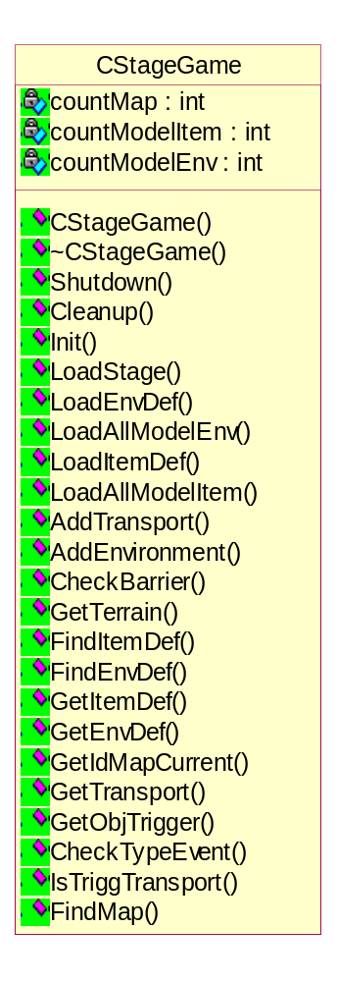
- MCL เป็นไฟล์ที่กำหนดสถานะภาพของตัวละครแต่ละตัว เช่น พลังโจมตี ป้องกัน พลังชีวิต เป็นต้น
- Packet เป็นไฟล์ที่เก็บชนิดของแพ็กเก็ตที่ใช้ในการติดต่อระหว่างไคลเอนต์-เซิร์ฟเวอร์
- CDB เป็นส่วนที่ใช้ติดต่อกับฐานข้อมูลของ Microsoft SQL Server 2000
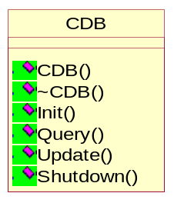
- CScript ไว้ใช้สำหรับกำหนดและเก็บรูปแบบของไฟล์ Script ที่ได้ออกแบบเอาไว้เพื่อรันโปรแกรมตามคำสั่งที่ได้กำหนดไว้ในไฟล์ Script
  - CScript คลาสจะอ่านรูปแบบของ action จากไฟล์ก่อนโดยผ่าน Load() แล้วนำ Script ที่ได้เขียนไว้แล้วมาประมวลผล Execute() เมื่อดำเนินการเสร็จก็จะเคลียร์ Free() โดยโครงสร้างจะเหมือนกับ Client
- CGamescript ไว้ใช้สำหรับกำหนด Script ที่ไว้ใช้สำหรับเกม
  - CGamescript คลาสจะมีคำสั่ง action ที่ทำได้ผ่านเมทอดในคลาสดังคลาสที่แสดงโดยโครงสร้างจะเหมือนกับ Client
- CLandscape ไว้ใช้สำหรับการกำหนดฉากแต่ละฉาก และลักษณะคุณสมบัติของฉากเช่น ขนาดของฉาก เป็นต้น
  - CLandscape คลาสนี้ต้องสร้างแผนที่โดย Create() หลังจากนั้นสามารถที่จะแสดงผลผ่าน Render() ตรวจสอบว่าเคลื่อนที่ยังตำแหน่งใดๆได้หรือไม่ CanMove()โดยโครงสร้างจะเหมือนกับ Client

คลาสไดอะแกรมในส่วนของไคลเอนท์
ในไคลเอนท์เกมจะมีคลาสหลักที่ใช้ในการประมวลผลเกม โดยจะเรียกคลาสอื่นๆ เข้ามาใช้งานโดยรวมแล้วจะมีรูปแบบของไดอะแกรมดังรูป
- คลาสไดอะแกรมในส่วนโดยรวมของไคลเอนท์ โดยในส่วนนี้จะมีคลาส CApplication ซึ่งเป็นคลาสที่สร้างหน้าต่างรองรับการแสดงผลของเกม เป็นตัวหลักโดยจะต้องทำการ Inheritance ไปที่คลาส CGame เพื่อที่จะใช้ไดเร็กเอ็กแสดงผล และ คลาส CGame นี้จะเป็นคลาสหลักที่ใช้ในการเขียนเกมโดยเรียกจากคลาสอื่นๆ ได้แก่ คลาส CInput เป็นตัวรับ input จากผู้เล่นซึ่งมีทั้งเมาส์และคีย์บอร์ด โดยจะสร้าง instance ขึ้นมา 2 ตัวไว้สำหรับเมาส์และคีย์บอร์ด คลาส CChars จะกำหนดให้กับผู้เล่นโดยตรงโดยจะสร้างขึ้นมาตัวเดียว โดยจะจัดการตรวจสอบอินพุทที่ผู้เล่นกำหนดให้เช่น คลิกเมาส์ และนำไปประมวลผลจัดการกับตัวละคร คลาส CRelCamera ไว้ใช้ควบคุมมุมกล้องภายในเกม มีคลาส CGameScript ที่กำหนดค่าต่างๆสำหรับเกมเช่น โหลดโมเดลอะไร นำไปไว้ตำแหน่งใด ฉากไหน มีเพลงประกอบชื่ออะไร เป็นต้น คลาส CFont ไว้สร้างตัวอักษรบนหน้าต่าง เช่น framerate ที่ปรากฏ เป็นต้น คลาส CWindow ไว้สร้างภาพ 2 มิติบนหน้าต่าง โดยสามารถที่จะนำภาพอะไรก็ได้มาใส่อย่างในโครงงานนี้ก็มีพวก หน้าต่างแสดงพลังของตัวละคร เป็นต้น นอกจากนี้ยังมีคลาสอื่นๆอีกดังรูป เพื่อใช้ในการสร้างเกม
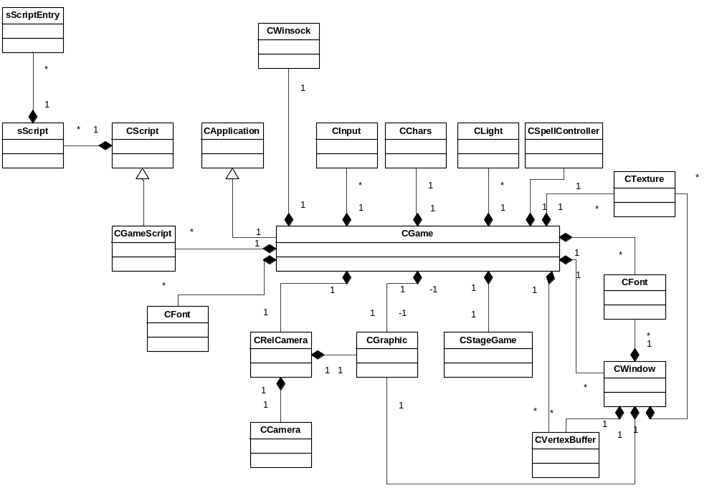
รูปที่ 2 ภาพรวมของคลาสบนไคลเอนท์

- ในส่วนของตัวฉากเกมก็มีความสัมพันธ์กันกับคลาสต่างๆอีกมาก ซึ่งใน CStageGame นี้จะเป็นตัวควบคุมฉากทั้งหมดภายในเกม โดยจะมีการสร้างตำแหน่งของจุดเปลี่ยนฉาก กำหนดตำแหน่งของโมเดล หรือวัตถุอื่นๆที่จะต้องนำมาวางในฉาก กำหนดศัตรูที่อยู่ในฉาก โหลดพวก Skybox อะไร หรือใช้ Minimap ใด ซึ่งคลาสนี้จะจัดการทั้งหมด

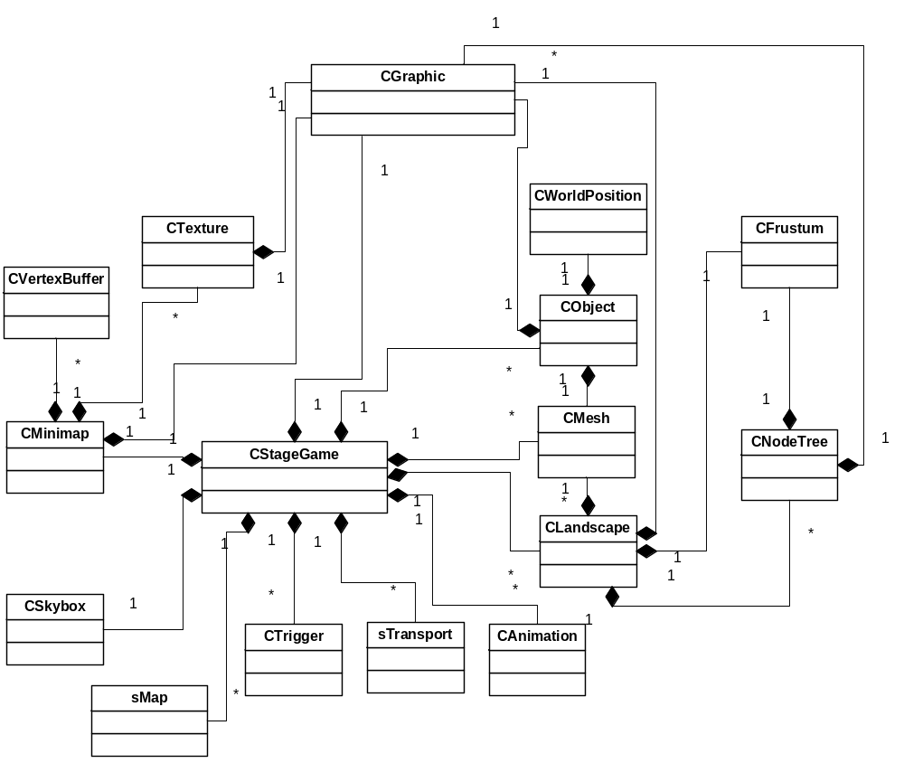
รูปที่ 3 คลาสในส่วนของ StageGame

- ในส่วนของการควบคุมตัวละคร จะมีคลาสที่ชื่อว่า CCharacterControl เป็นตัวจัดการตัวละครทั้งหมด เมื่อมีการกำหนดตัวละครให้โหลดเข้าไปในเกม ก็จะกำหนดโดย sCharacter ซึ่งจะเก็บรายละเอียดของตัวละครทั้งหมดทั้งค่าพลัง ตำแหน่ง หรือ action ที่ทำอยู่ในขณะนั้น และโมเดลตัวละครที่โหลดมาจะเก็บที่คลาส CObject ซึ่งจะเก็บโมเดลของตัวละคร รวมทั้งอนิเมชันด้วย และยังมีการใช้เทคนิคของ frustum ที่ใช้ในการตรวจสอบว่ามีโมเดลอยู่ในขอบเขตที่กำหนดหรือไม่ไว้ใช้ในส่วนของการแสดงผล นอกจากนี้ยังมีส่วนของการจัดการพลังเวทย์มนต์ โดยคลาส CSpellController ที่จัดการกับการเคลื่อนที่และการแสดงอนิเมชันของพลังเวทมนต์ที่แสดงในเกม มีส่วนของคลาส sSpell เป็นส่วนที่กำหนดชนิดของเวทย์มนต์ที่ใช้ ซึ่งส่วนนี้จะใช้เทคนิคของ frustum ด้วย

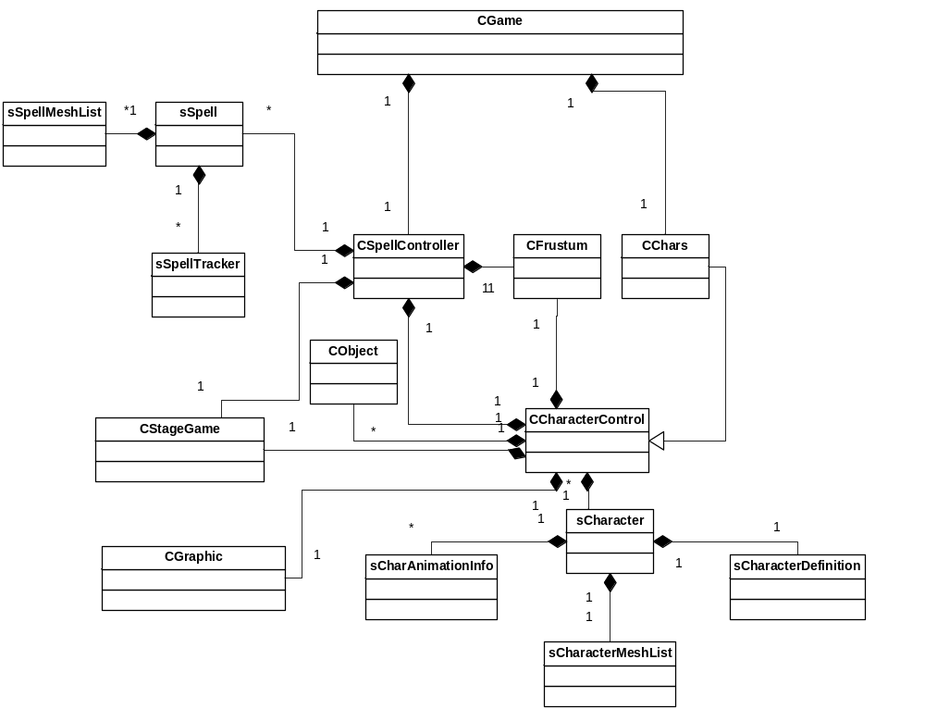
รูปที่ 4 คลาสในส่วน Character

คลาสไดอะแกรมในส่วนของของเซิร์ฟเวอร์
ส่วนโครงสร้างคลาสของเซิร์ฟเวอร์นั้นมีส่วนประกอบต่างๆของคลาสคล้ายๆกับส่วนของไคลเอนต์ คือ จะสร้างหน้าต่างด้วยคลาส CApplication ที่เอาไว้ใช้แสดงผลสำหรับการเชื่อมต่อกับเครื่องไคลเอนต์และส่วนของaction ที่ได้ผู้เล่นได้กระทำ โดยจะมีคลาสที่ใช้จัดการรอรับผู้เล่น คือ CCharacterControl ซึ่งจะรอรับผู้เล่นและจัดการเกี่ยวกับการเชื่อมต่อและการตัดการติดต่อกับผู้เล่นด้วย
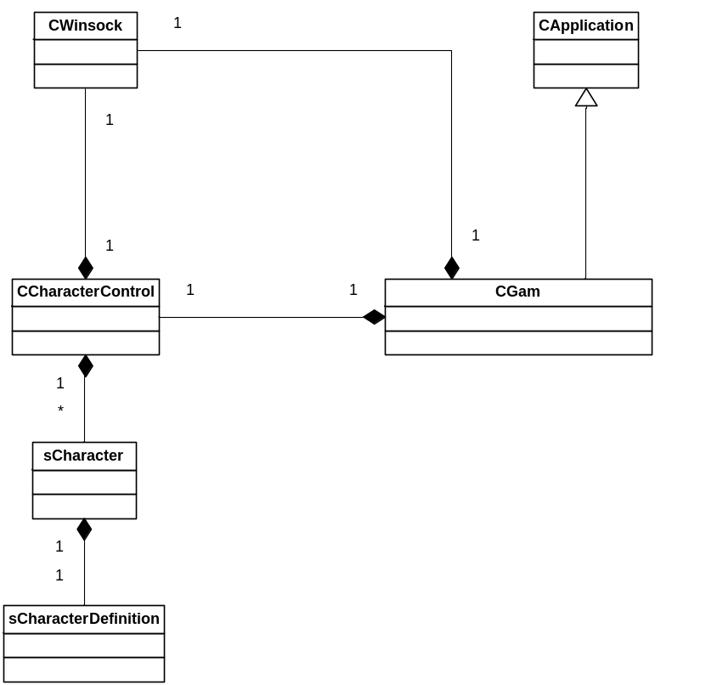
รูปที่ 5 โครงสร้างของคลาสบนเซิร์ฟเวอร์

การทำงานของโปรแกรม
การทำงานของโปรแกรมในส่วนไคลเอนต์
เนื่องจากการทำงานของไคลเอนต์จะไม่มีการเก็บข้อมูลที่สำคัญ และไม่มีการประมวลผลเองบนไคลเอนต์ดังนั้น การทำงานของไคลเอนต์ส่วนมากจะเป็นการรับส่งข้อมูลกับเครื่องเซิร์ฟเวอร์ และรอรับอินพุทจากเมาส์หรือคีย์บอร์ด โดยเริ่มต้นนั้น ไคลเอนต์จะต้องกำหนดค่าเริ่มต้นต่างๆให้กับระบบและตัวเกม อย่างเช่น ความละเอียดของการแสดงผล โหมดของการแสดงผล การกำหนดค่าเริ่มต้นของไดเร็กเอ็ก กำหนดค่าเริ่มต้นของอินพุทต่างๆ ค่าเริ่มต้นของส่วนกราฟิกต่างๆ และค่าเริ่มต้นของเสียง หลังจากนั้นก็จะทำการอ่านค่าจาก Script ว่าให้ทำอะไรบ้าง เช่นโหลดโมเดลหรือเสียง เป็นต้น เมื่อกำหนดค่าเริ่มต้นแล้วก็จะทำการสร้างการเชื่อมต่อไปยังเครื่องเซิร์ฟเวอร์ โดยจะส่งข้อมูลที่เราได้กรอกใน Dialog ไปตรวจสอบกับเซิร์ฟเวอร์ แล้วรอรับผลว่าผ่านหรือไม่ ถ้าผ่านก็จะรอรับข้อมูลจากเครื่องเซิร์ฟเวอร์พวกตัวละครที่มีอยู่ในฉาก รวมทั้งผู้เล่นอื่นๆที่เข้าเล่นในเกมด้วย เพื่อทำการโหลดข้อมูลเพิ่มเติม แล้วก็เริ่มเกม โดยจะแสดงผล และรอรับอินพุทจากเมาส์หรือคีย์บอร์ด รวมทั้งแพ็กเกตจากเซิร์ฟเวอร์ด้วย แล้วนำมาตรวจสอบ แสดงผล และส่งข้อมูลต่อไปให้เซิร์ฟเวอร์ เมื่อผู้เล่นทำการออกจากเกม โปรแกรมก็จะทำการส่งข้อมูลไปบอกเซิรฟเวอร์เพื่อบันทึกข้อมูลลงฐานข้อมูล แล้วก็ลบหน่วยความจำที่ได้จองเอาไว้ แล้วก็จบการทำงานของโปรแกรม
Start
สร้างการเชื่อมต่อและส่งข้อมูล User Password ไปให้ SERVER
กำหนดค่าเริ่มต้นของเกม
และโหลดข้อมูลเกม
รับข้อมูลเกี่ยวกับตัวละครจาก SERVER
ไม่
ใช่
LOGIN ถูกต้องหรือไม่
ไม่
ใช่
เริ่มเกม
ส่งข้อมูลเมื่อมีการกระทำไปยัง SERVER
จบการทำงาน
CLEAR MEMORY
End

รูป 6 แผนภาพแสดงขั้นตอนการทำงานของไคลเอนท์

การทำงานของโปรแกรมในส่วนเซิร์ฟเวอร์
การทำงานของเซิร์ฟเวอร์นั้นในส่วนหลักจะเริ่มด้วยการกำหนดค่าเริ่มต้นต่างๆเกี่ยวกับการแสดงผลและการกำหนดค่าเริ่มต้นของเซิร์ฟเวอร์ เช่น การเปิดพอร์ตรอรับการเชื่อมต่อจากไคลเอนต์ เมื่อมีเครื่องไคลเอนท์ร้องขอเชื่อมต่อก็จะมีการตรวจสอบ user และ password โดยจะตรวจสอบกับฐานข้อมูล หากข้อมูลถูกต้องก็จะทำการส่งไปบอกเครื่องไคลเอนต์นั้น แล้วจะมีการสร้างเทรดแยกการทำงานออกไป และก็รอรับไคลเอนต์อื่นต่อไป เมื่อจบการทำงานก็จะหยุดการทำงานของเทรดที่แยกออกไปและลบหน่วยความจำออกไปแล้วจบการทำงาน
การทำงานในส่วนของการจัดการกับไคลเอนท์แต่ละเครื่องนั้น เมื่อส่วนหลักทำการแยกเทรดออกมาแล้ว ก็จะทำการส่งข้อมูลเกี่ยวกับตัวละครและผู้เล่นอื่นภายในฉากไปให้ เครื่องไคลเอนท์นั้นๆ และจะตรวจสอบข้อมูลที่เข้ามาเรื่อยๆ ถ้าหากไม่มีข้อมูลส่งมาก็จะทำการอัพเดทเกมไปเรื่อยๆ เมื่อมีการส่งข้อมูลเข้ามาก็จะทำการตรวจสอบชนิดของแพ็กเก็ตที่ส่งมา ถ้าหากเป็นการจบการทำงานก็จะออกจากเทรดนั้นและเก็บข้อมูลของไคลเอนท์นั้นลงฐานข้อมูล หากเป็นข้อมูลอื่นก็จะประมวลผลตามขั้นตอนของแต่ละชนิดของแพ็กเกต แล้วก็รอรับข้อมูลเข้ามาใหม่
ตรวจสอบการเข้าใช้งานจาก CLIENT
assword
ดึงข้อมูลของ CLIENTจากฐานข้อมูล
สร้าง THREAD สำหรับ CLIENT
END THREAD AND CLEAR MEMORY
จบการทำงาน
End
Start
รอรับ CONNECTION
จาก CLIENT
กำหนดค่าเริ่มต้น
เริ่มการทำงานของ NPC

ไม่
มีการเชื่อมต่อหรือไม่
ใช่
ใช่
ไม่

รูปที่ 7 แผนภาพแสดงขั้นตอนการทำงานของเซิร์ฟเวอร์

Start
รอรับ ข้อมูล
ส่งข้อมูลของแต่ละตัวละครให้กับ Client
ทำการ UPDATE เกม และส่ง UPDATE PACKET
จบการทำงาน
End
ไม่
ใช่
มี ข้อมูลถูกส่งเข้ามาที่ PORT หรือไม่
ตรวจสอบชนิดของ ข้อมูลส่งมา
กำหนดค่าใหม่ให้กับระบบตามข้อมูลที่ได้รับ
ยังมีการเชื่อมต่อ
อยู่หรือไม่
END THREAD AND CLEAR MEMORY
ไม่
ใช่
ไม่
ใช่
รูปที่ 8 แผนภาพแสดงขั้นตอนการทำงานของเซิร์ฟเวอร์เมื่อจัดการกับผู้ใช้
โครงสร้างของฐานข้อมูล
ฐานข้อมูลภายในเกมประกอบด้วยตารางดังต่อไปนี้

- Account - เก็บข้อมูลรายละเอียดส่วนตัวของผู้เล่นแต่ละคนเอาไว้
- AID ID ของแต่ละแอคเคาท์
- Aname ชื่อเจ้าของแอคเคาท์
- Addr ที่อยู่ของเข้าของแอคเคาท์
- Phone เบอร์โทรศัพท์เจ้าของแอคเคาท์
- Hphone เบอร์โทรศัพท์เคลื่อนที่(ถ้ามี)ของเจ้าของแอคเคาท์
- Sex เพศ
- Email ระบุอีเมลล์ที่ใช้งานอยู่

- Login - เก็บรหัสผ่านสำหรับการล๊อกอินเข้าใช้งานของผู้เล่น
- AID ID แอคเคาท์เจ้าของล็อกอิน
- ID ID ของคาแรคเตอร์
- Passwd พาสเวิร์ด

- Map - เก็บรายละเอียดของแผนที่ต่างๆในเกม
- MapID ID ของแต่ละแผนที่
- MapName ชื่อของแผนที่
- Col จำนวนบล็อกของแผนที่ในแกนนอน
- Row จำนวนบล็อกของแผนที่ในแกนตั้ง
* บล็อกหนึ่งๆมีขนาดเท่ากับตัวละครของผู้เล่นโดยประมาณ

- Monster เก็บข้อมูลของ NPC ที่เป็นมอนเสตอร์
- MonID ID ของมอนเสตอร์
- MonName ชื่อของมอนเสตอร์
- Class ประเภทของมอนเสตอร์
- LV ระดับของมอนเสตอร์
- EXP ค่าประสบการณ์ที่ได้เมื่อฆ่ามอนเสตอร์ตัวนั้นได้
- HP จำนวนพลังชีวิต
- MP จำนวนพลังเวทมนต์
- Str ค่าความแข็งแกร่ง มีผลต่อพลังโจมตี
- Vit ค่าความทนทาน มีผลต่อพลังป้องกันและพลังชีวิต
- Int ค่าความฉลาด มีผลต่อความแรงของเวทมนต์
- Agi ค่าความรวดเร็ว มีผลต่ออัตราการหลบหลีก
- Mental สภาพของตัวละครในขณะนั้น
- ToHit อัตราการโจมตีสำเร็จ
- Money จำนวนเงินที่มี

- UserLogin - เก็บรายชื่อผู้เล่นที่กำลังออนไลน์อยู่ในขณะนั้น
- TU_AID ID ของแอคเคาท์เจ้าของคาแรคเตอร์
- TU_ID ยูสเซอร์เนมของคาแรคเตอร์
- TU_IP IP ของคาแรคเตอร์ที่ล็อกอินใช้งาน

- CharInfo - เก็บรายละเอียดของตัวละครของผู้เล่นแต่ละคน
- GID ID ของคาแรคเตอร์
- Gname ชื่อของตัวละคร
- Class อาชีพของตัวละคร
- LV ระดับของตัวละคร
- EXP ค่าประสบการณ์ที่มีอยู่
- HP ระดับพลังชีวิตขณะนั้น
- MP ระดับพลังเวทย์ในขณะนั้น
- MaxHP ระดับพลังชีวิตสูงสุด
- MaxMP ระดับพลังเวทย์สูงสุด
- ToHit อัตราการโจมตีสำเร็จ
- Str ค่าความแข็งแกร่ง มีผลต่อพลังโจมตี
- Vit ค่าความทนทาน มีผลต่อพลังป้องกันและพลังชีวิต
- Int ค่าความฉลาด มีผลต่อความแรงของเวทมนต์
- Agi ค่าความรวดเร็ว มีผลต่ออัตราการหลบหลีก
- Mental สภาพของตัวละครในขณะนั้น
- ToHit อัตราการโจมตีสำเร็จ
- Money จำนวนเงินที่มี
- AID ID แอคเคาท์เข้าของคาแรคเตอร์
- MapID ID ของแผนที่ที่ตัวละครอยู่ล่าสุด
- Xpos ตำแหน่งขณะนั้นของตัวละครในแกนตั้ง
- Zpos ตำแหน่งขณะนั้นของตัวละครในแกนนอน
- SXPos ตำแหน่งเริ่มต้นของตัวละครในแกนตั้ง
- SZPos ตำแหน่งเริ่มต้นของตัวละครในแกนนอน
- StartMap แผนที่ตั้งต้นของตัวละคร
* ทุกครั้งที่ระดับพลังของตัวละครเป็น 0 ตัวละครนั้นจะกลับมายังจุดเริ่มต้นใหม่อีกครั้ง

โครงสร้างของแพ็คเกตข้อมูลในการรับส่งข้อมูล
- Packet เป็น Packet หลักที่กำหนดรูปแบบ Packet ของ Packet เอาไว้ว่าเป็นชนิดใด(type) และทำอะไร (action)
typedef struct sPacket{
unsigned char type;
unsigned char action;
}sPacket;

- PacketLogin เป็น Packet ที่ใช้ส่งข้อมูลที่เป็นการเข้าเล่นเกม โดยจะส่งข้อมูลทั้ง username และ password ไปตรวจสอบ
typedef struct sPacketLogin : public sPacket {
char user[20];
char pass[20];
}sPacketLogin;

- PacketPlayer เป็น Packet ที่ใช้สำหรับบอกถึงสถานะของตัวละคร
typedef struct sPacketPlayer : public sPacket {
char name[20];
int HP;
int HPMAX;
int MP;
int MPMAX;
int EXP;
int Level;
int STR;
int VIT;
int INT;
int Point;
}sPacketPlayer;

- PacketGetStatus เป็น Packet ที่ใช้สำหรับส่งไปร้องขอให้ส่งสถานะของตัวละครมาให้
typedef struct sPacketGetStatus : public sPacket {
}sPacketGetStatus;

- PacketWalk เป็น Packet ที่ใช้สำหรับส่งไปบอกให้ตัวละครเดินไปยังตำแหน่งที่กำหนด
typedef struct sPacketWalk : public sPacket {
unsigned int ID;
unsigned char xpos;
unsigned char zpos;
unsigned char xdest;
unsigned char zdest;
float direction;
}sPacketWalk;

- PacketCreateSpawnPlayer เป็น Packet ที่ใช้สำหรับส่งไปบอกให้ไคลเอนต์สร้างตัวละครด้วยข้อมูลที่ส่งมา
typedef struct sPacketCreateSpawnPlayer : public sPacket {
unsigned int ID;
char name[20];
unsigned char xpos;
unsigned char zpos;
float direction;
}sPacketCreateSpawnPlayer;

- PacketUpdateSpawnPlayer เป็น Packet ที่ใช้สำหรับส่งข้อมูลไปบอกถึงตำแหน่งหรือสถานะปัจจุบันที่ตัวละครทำอยู่
typedef struct sPacketUpdateSpawnPlayer : public sPacket {
unsigned int ID;
unsigned char xpos;
unsigned char zpos;
float direction;
unsigned char act;
unsigned char ai;
unsigned int time;
}sPacketUpdateSpawnPlayer;

- PacketCreateMonster เป็น Packet ที่ใช้สำหรับส่งไปบอกให้ไคลเอนต์สร้างศัตรูขึ้นมาในฉาก
typedef struct sPacketCreateMonster : public sPacket {
unsigned int ID;
unsigned char xpos;
unsigned char zpos;
float direction;
}sPacketCreateMonster;

- PacketUpdateMonster เป็น Packet ที่ใช้สำหรับส่งข้อมูลไปบอกถึงตำแหน่งหรือสถานะปัจจุบันที่ศัตรูทำอยู่
typedef struct sPacketUpdateMonster : public sPacket {
unsigned int ID;
unsigned char xpos;
unsigned char zpos;
float direction;
unsigned char act;
unsigned char ai;
unsigned int time;
}sPacketUpdateMonster;

- PacketRemoveSpawnPlayer เป็น Packet ที่ใช้สำหรับที่ส่งไปบอกให้ไคลเอนต์ลบตัวละครออกจากเกม
typedef struct sPacketRemoveSpawnPlayer : public sPacket {
unsigned int ID;
}sPacketRemoveSpawnPlayer;

- PacketRebornMonster เป็น Packet ที่ส่งไปบอกให้ไคลเอนต์เซ็ตให้ศัตรูที่ตายเกิดขึ้นมาอีกครั้ง
typedef struct sPacketRebornMonster : public sPacket {
unsigned int ID;
}sPacketRebornMonster;
- PacketToChar เป็น Packet ที่ส่งไปบอกว่าผู้เล่นคลิกเลือกไปที่ตัวละครใด
typedef struct sPacketToChar : public sPacket {
unsigned int IDAttacker;
unsigned int IDVictim;
}sPacketToChar;

- PacketMessage เป็น Packet ที่ใช้สำหรับบอกให้ไคลเอนต์แสดงข้อความเกี่ยวกับเหตุการณ์ของผู้เล่นเช่น ถูกโจมตีด้วยพลังเท่าใด ประสบการณ์เพิ่มขึ้นเท่าใด
typedef struct sPacketMessage : public sPacket {
unsigned int ID;
D3DCOLOR color;
long timer;
char text[50];
}sPacketMessage;

- PacketChat เป็น Packet ที่ใช้สำหรับการสนทนา
typedef struct sPacketChat : public sPacket {
char name[20];
char msg[70];
}sPacketChat;

